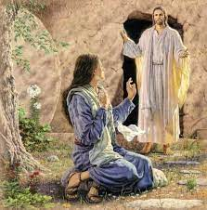
Grupa młodsza - lekcja religii – 7.04.2021

Szczęść Boże! Witajcie Kochani!

Pan Jezus Zmartwychwstał i jest z nami!!! Zawsze przy nas jest. Dla przypomnienia zaśpiewajmy piosenkę:

https://www.youtube.com/watch?v=c_magVJE71Q

Zapraszam Was na filmik o spotkaniu Pana Jezusa z Marią Magdaleną:
https://www.youtube.com/watch?v=DPx6GcaoMCg

Po obejrzeniu pokolorujcie obrazek do dzisiejszego tematu:
https://www.jakoloruje.pl/jezusa-zmartwychwstanie.htm

Bardzo serdecznie Was i Waszych bliskich pozdrawiam
i dziękuję za pomoc w dzisiejszej katechezie.

s. Julianna

